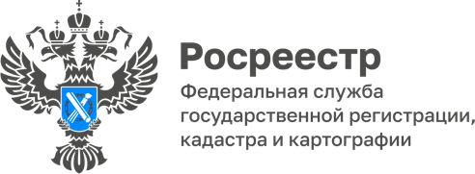

Проект «Банк земли» в Волгоградской области.

В рамках реализации государственной программы «Национальная система пространственных данных» и национальной программы «Жилье
и городская среда» Управлением Росреестра по Волгоградской области
во взаимодействии с органами власти на территории Волгоградской области проводится работа по анализу эффективности использования земельных участков для формирования «Банка земли» в целях жилищного строительства.

По итогам данной работы три земельных участка площадью 0,2 га обрели своих собственников, желающих построить индивидуальные жилые дома. Еще три земельных участка площадью 21,5 га предоставлены в аренду инвесторам для строительства многоквартирных домов.

Работа по выявлению земельных участков пригодных для жилищного строительства в регионе продолжается.

С уважением,
Балановский Ян Олегович,
Пресс-секретарь Управления Росреестра по Волгоградской области
Mob: +7(937) 531-22-98
E-mail: pressa@voru.ru

